МЫ

«Моим ярким звёздочкам посвящаю…»
Зайцева Марина Викторовна,
руководитель театра-студии «Мы»
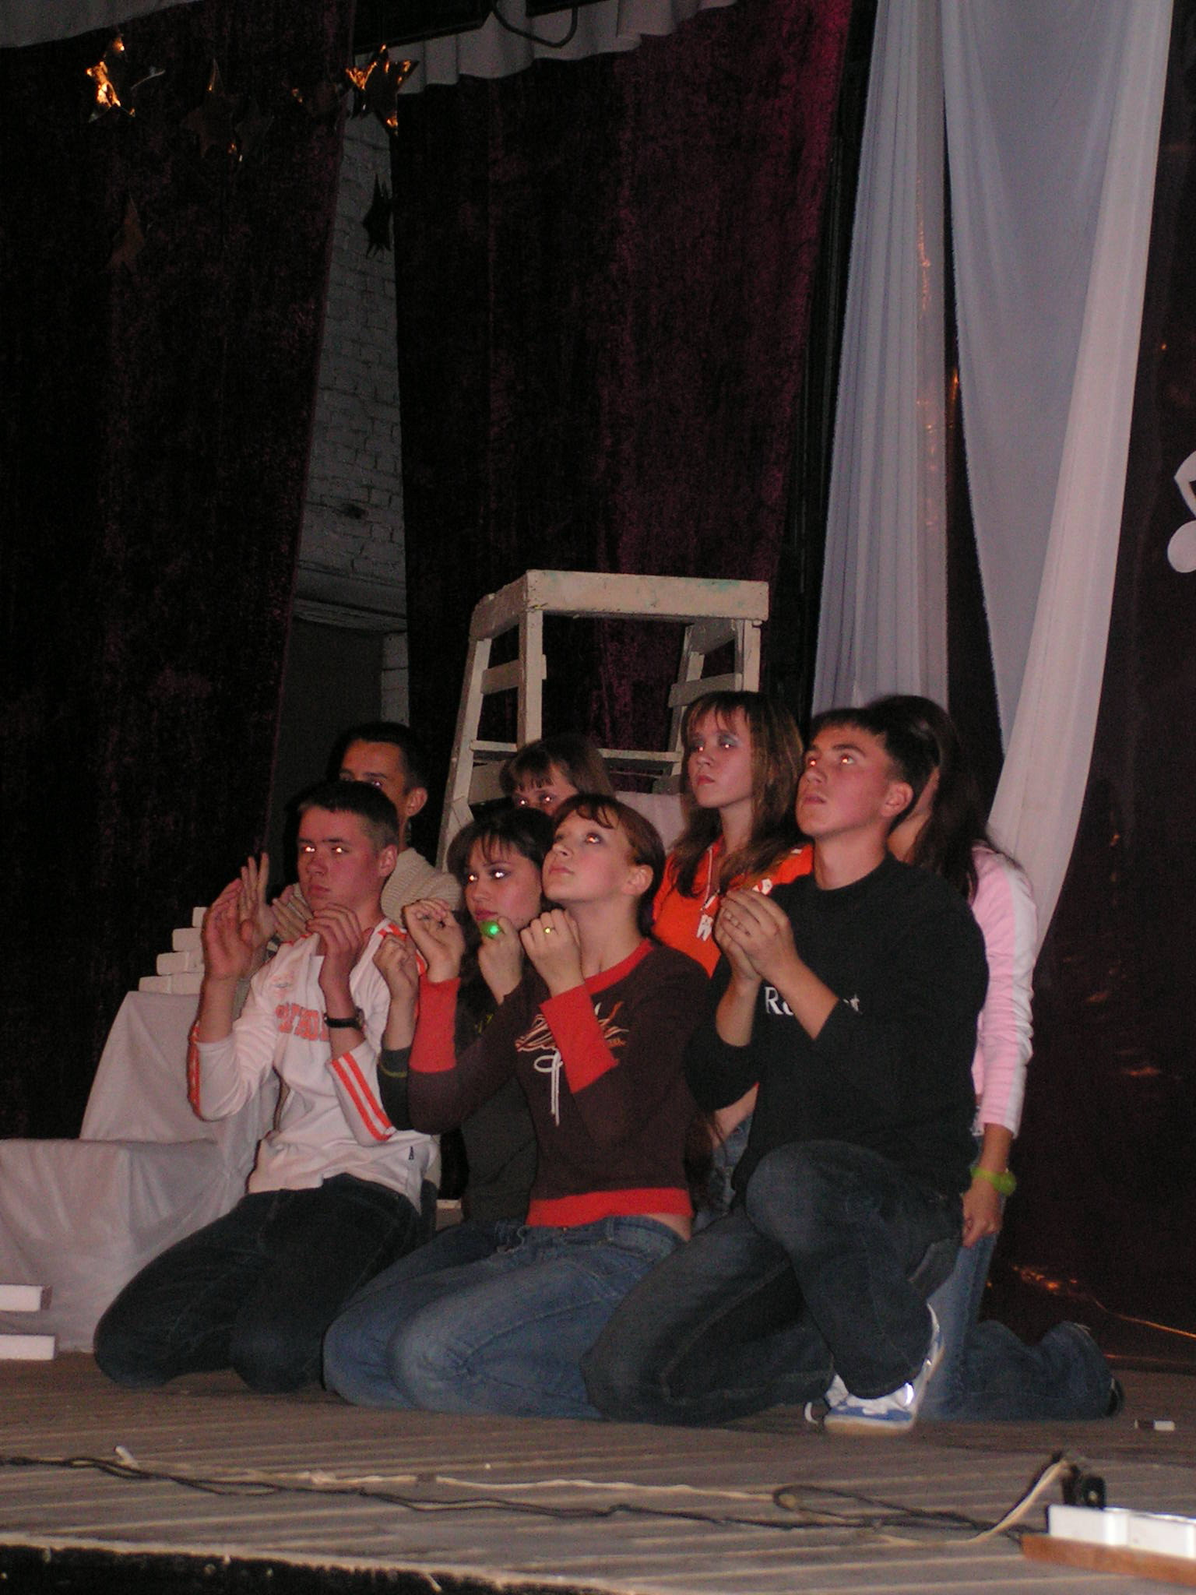
«Люблю театр за эту его способность – исподволь работать над человеческим сознанием.
Не давать ему погружаться в лень, тормошить и беспокоить слишком спокойных.
Театр - это возможность увидеть вблизи, что такое ТАЛАНТ.
Он дал поверить, что существуют моменты высокого человеческого единения.
В театре, где многое выдумка, именно эти моменты и есть драгоценная и главная реальность…»
Н.Крымова

Всякий режиссёр, пытающийся собрать труппу актёров, мечтает о таком театре, где есть единомышленники - актёры! Создавая театр-студию «Мы» на базе МОУ «Ирбитская средняя общеобразовательная школа № 8», все понимали: главная задача заинтересовать детей, разнообразить их досуг, увлечь сценическим действом, с той лишь особенностью, что актёров нужно «вырастить» в обыкновенной школьной среде, сумев создать творческую атмосферу.
Идея же создания экспериментального класса с театральным уклоном возникла у заместителя директора школы № 8 по ВР - Седловой Аллы Александровны и режиссёра ДК «Современник» Зайцевой Марины Викторовны. Так в 1994 году родилась театр-студия «МЫ» - плод совместного творческого союза школы и детей, педагогов и родителей, а было это 12 лет назад…
Дети должны были углублённо заниматься изучением театра, познавать азы актёрского мастерства. Занятия проходили по четырём направлениям:
- голосо-речевой тренинг (постановка голоса);
- актёрский тренинг;
- сценическое движение;
- тренинг по биоэнергетике.
Началось «погружение» в понимание, что же такое театр… Сцена, манящая, красивая, святящаяся возвышенность, где каждому, кто выходит на неё дарят улыбки и аплодисменты?! Или же проникновенное место, «пьедестал» и своеобразная «голгофа», одновременно, где каждый приговорён, живёт огнём веры и любви к тому, что делает?! А если твой огонь погас - зритель не простит этой неправды, и тот же, кто рукоплескал тебе за твою проникновенность, не примет фальши!
Отдаваться навсегда и целиком этому делу, служить театру, любить его самозабвенно - дано не многим. И тогда, поняв это многие из ребят, прозанимавшиеся в студии годы, добившиеся успехов, стали отходить в сторону. Понимая серьёзность выбираемого жизненного пути, дети выбирали для себя другие профессии, а не эту сложнейшую из сложнейших, полную подводных течений и воронок актёрскую стезю. Сколько сердец разбилось вдребезги об это вечное, неприступное понятие - ТЕАТР-АКТЁР! Наверное, этим и объясняется «избранность» тех, кто остаётся - лучшие, преданные, надёжные!
Целое созвездие актрис имена, которых всегда в сердце театральной студии и руководителя: Екатерина Осинцева, Наталья Губина, Мария Колпакова, Виктория Буланова, Елена Мосина, Полина Палицина - выпускницы студии 1999 года и победители городских конкурсов театральных коллективов. Самые запоминающиеся спектакли с их участием: «Отражаясь в зеркалах…», «Тот, кого я всегда жду…», «А звёзды стучат о крыши…», «Уверуй в себя!»
Театр будет жить всегда, испытанный временем, он не раз доказал это! Театр выжил в конкуренции с кино, с Интернетом. Ведь ничто не заменит живую игру, сияние глаз, живой звук человеческого голоса и эмоции, которые поглощают тебя целиком, побуждая сердца зрителей сострадать, открывать в себе чувства, почти забытые сегодня: искренность, чистоту и правду! Быть психологом, тонким ваятелем самого сокровенного, что мы так глубоко прячем в глубинах своей души - путь, по которому идут немногие!
Выпускницы театральной студии «Мы» 2002-2003 года: Светлана Матушкина, Анна Коростелёва, Юлия Галишева, Евгения Свалухина, Юлия Инишева - легендарные «МЫшки», основоположники городского КВНовского движения, победители городских и окружных игр КВН 2000-2003 года.
Школьная команда КВН с участием театралов - «Шалопаи», заняв 3 место в областных играх, вошла в областную «Школьную лигу».
Театр-студия «Мы» в 2002 году стала победителем городских конкурсов военно-патриотических выступлений с литературной композицией по повести Васильева «А зори здесь тихие..».
2001-2002 годы и талант участников студии принесли победы в городских конкурсах художественного чтения с литературными композициями: «Снегурочка» по сказке Островского и «Лики любви» по произведениям поэтов Урала.
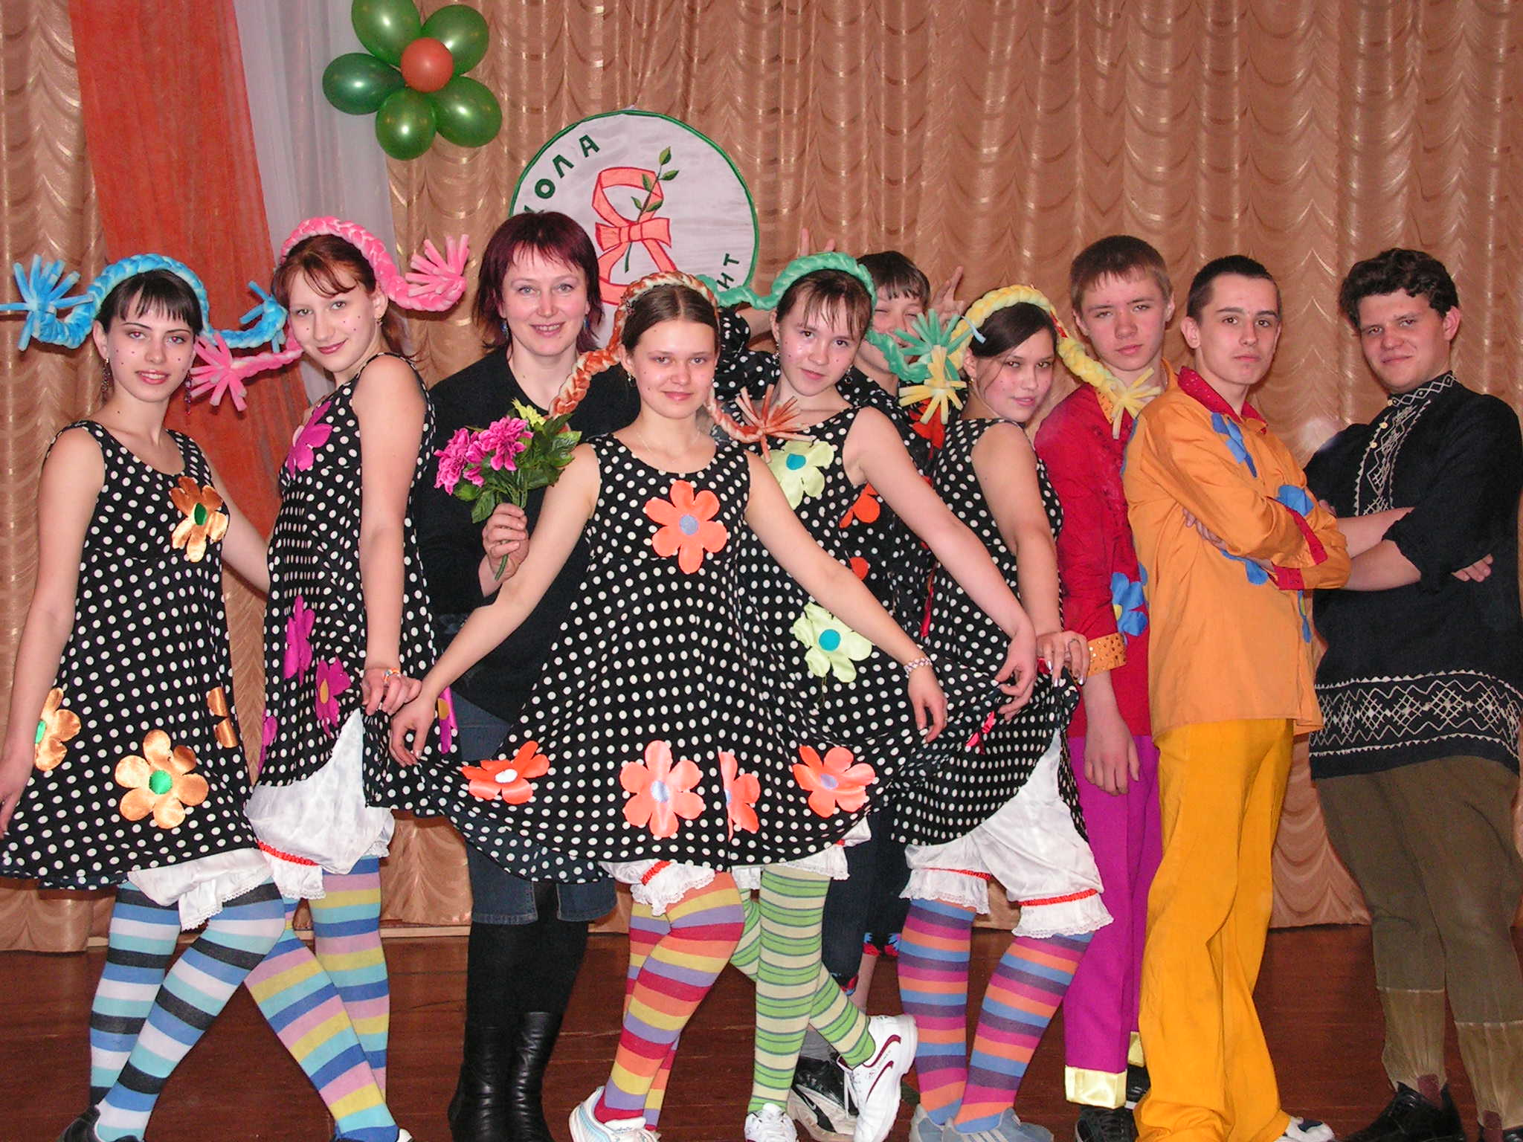
Самое страшное и вредное в жизни, и это знают студийцы, стоять в стороне, прикрываясь от всего защитным шлемом, как зонтиком от солнца. И как здорово, что есть театр-студия «Мы», в которую шаг за шагом приходят новые дети! Пусть иногда случайно, за компанию, иногда по зову сердца и остаются на годы! Познавая для себя одну простую истину: открыв себя миру, ты, конечно, рискуешь быть непонятым, но TЫ навсегда выбираешь свой путь, и даже просто достойно шагая по нему - уже будешь счастлив! А разве это не высшая награда?! И совсем не важно, поступят новые «МЫшки" в театральные вузы или в труппы профессиональных актёров, выберут ли другую дорогу, но пойдут-то они по ней с сердцем полным понимания жизни и душой, которая готова любить и сострадать!
Моим ярким звёздочкам посвящаются эти строки, полные любви и веры! Итак, третье поколение театр-студии «Мы»: Ольга Зайцева, Катя Сураева, Женя Мурзина, Кристина Березина, Мария Вяткина, Светлана Пелевина, Максим Попов, Павел Емельяненко, Никита Парфёнов, Илья Лукиных, Андрей Царегородцев, Максим Гурьев…
Вот уж кого знают и любят, узнают на улицах дети. На спектаклях Театра нравов выросло целое поколение девчонок и мальчишек. Самые популярные среди них: «Как котёнок Филька остался один…»; «Терминатор из квартиры напротив»; «Рыцарями не рождаются» и многие другие спектакли. Сейчас актёры выросли, они ставят совсем другие вопросы перед собой. Изменились и спектакли, это уже спектакли, отражающие проблемы молодёжи и её места в этой жизни. Самые известные работы: «Непохожим на нас», посвящённая 60-летию победы, «Юлькина ромашка» по повести Сорокина, «Уравнение с неизвестным...» по произведениям сестёр Воробей, «Я здесь…» экспериментальный проект по стихам ирбитских поэтесс.
Самое сложное - быть актёром внутри, чувствовать себя таковым и противиться этому, отходить в сторону, надевать на себя словно рубашки другую «кожу» и убивать в себе актёра. Иногда это случается… Иногда «МЫшки» становятся «звёздами» спорта, уходят потому, что перегорели и устали! И пусть сегодня кого-то из них уже нет в коллективе (по разным причинам), они навсегда останутся в сердце руководителя - росой, водой, солнцем и вечным вдохновением; в памяти зрителей, настоящими юными артистами; для школы - мощным творческим коллективом, готовым отстаивать интересы школы !!!
Сами же актёры про свои занятия говорят так:
- «Театральная студия «Мы» учит нас пробираться в cеpдцa людей и проникновенностью и искусством, пробираться до самой глубины, побуждая к мыслям, действиям, чувствам».
- «Театралка» даёт мне общение, развитие моего личного потенциала; с помощью занятий я развиваюсь творчески, раскрываюсь для окружающих».
- «Мне запомнились все наши спектакли, но особенно последний, экспериментальный. Очень интересно и полезно ездить на различные конкурсы, они помогают развить новые направления в театральном искусстве»
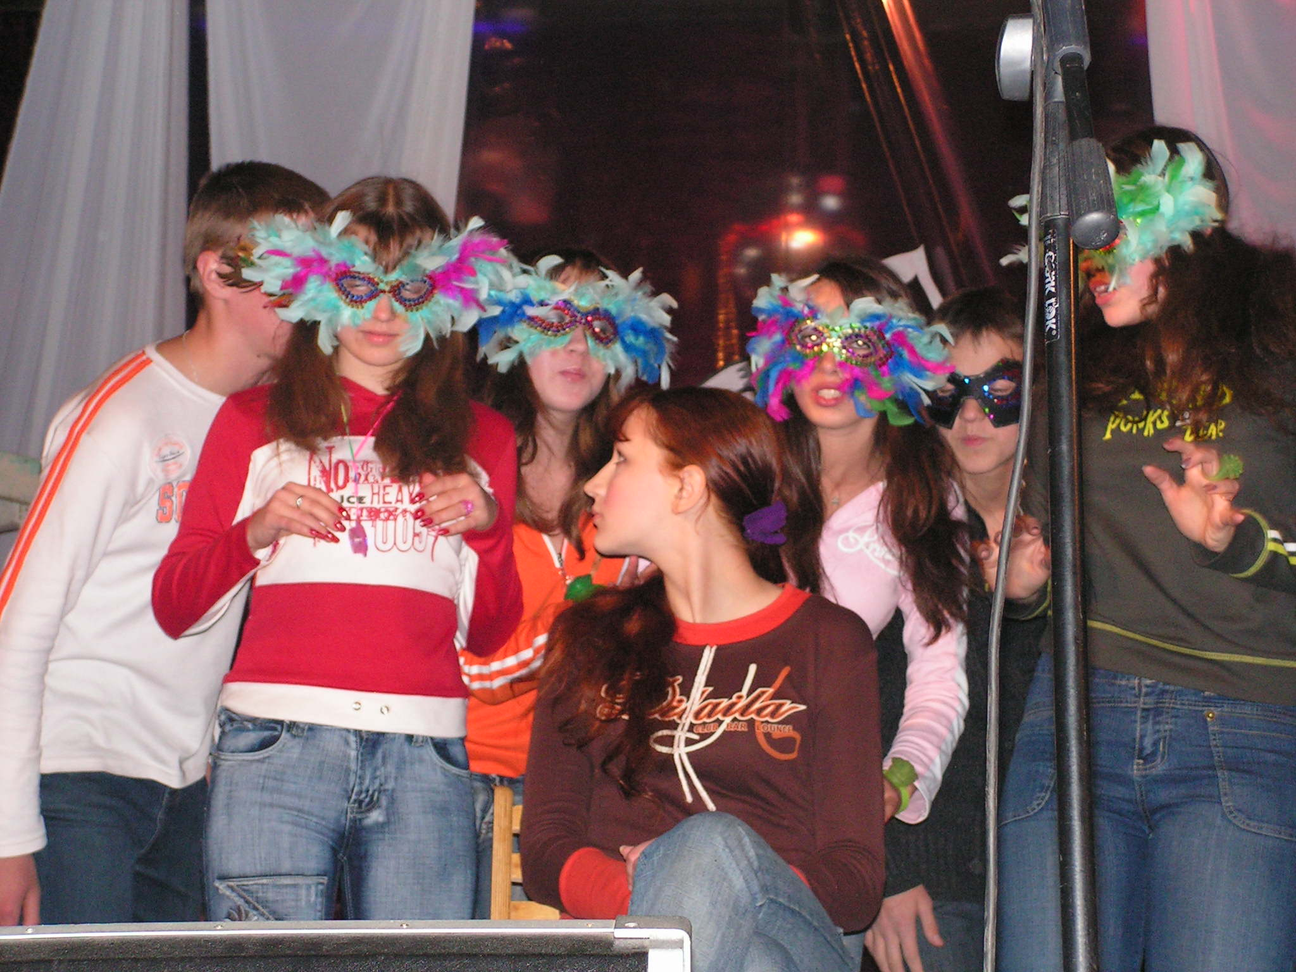
- «Мой любимый тренинг – актёрский, потому что именно он больше всех остальных раскрывает меня как актёра, разрешает импровизировать и быть самому себе режиссёром, ведь этот тренинг напрямую связан с фантазией и мышлением».
К сожалению, у актёров театра-студии «Мы» короткая сценическая жизнь, ведь это школьный театр. Заканчивая школу, юные артисты, как правило, прощаются и со сценой. Но уверяем вас, порывы души, биение сердец, смех и слёзы вместе с залом никогда не позволят им затеряться в жизни. Ведь добро, искусство, души прекрасные порывы - вечны!!!
А театр-студия «Мы» продолжает жить, ищет новых актёров, не опускает рук, всё время бежит по взлётной полосе, пытаясь расправить крылья, лететь, открывать новые звёзды, искать новые формы работы, служа вечному и великому - ТЕАТРУ!!!!

Сегодня театр-студия «Мы» это:
- победители городских конкурсов литературного чтения 2001-2003 гг. (Ольга Зайцева);
- победители городских военно-патриотических выступлений 2004-2005 гг.: литературно - музыкальные композиции «А небо было синее-синее…»; «Реквием» по «Молодой гвардии» А.Фадеева;
- участники VI областного конкурса молодёжных театров-студий «Отражение » 2006 года г. Верхняя Салда;
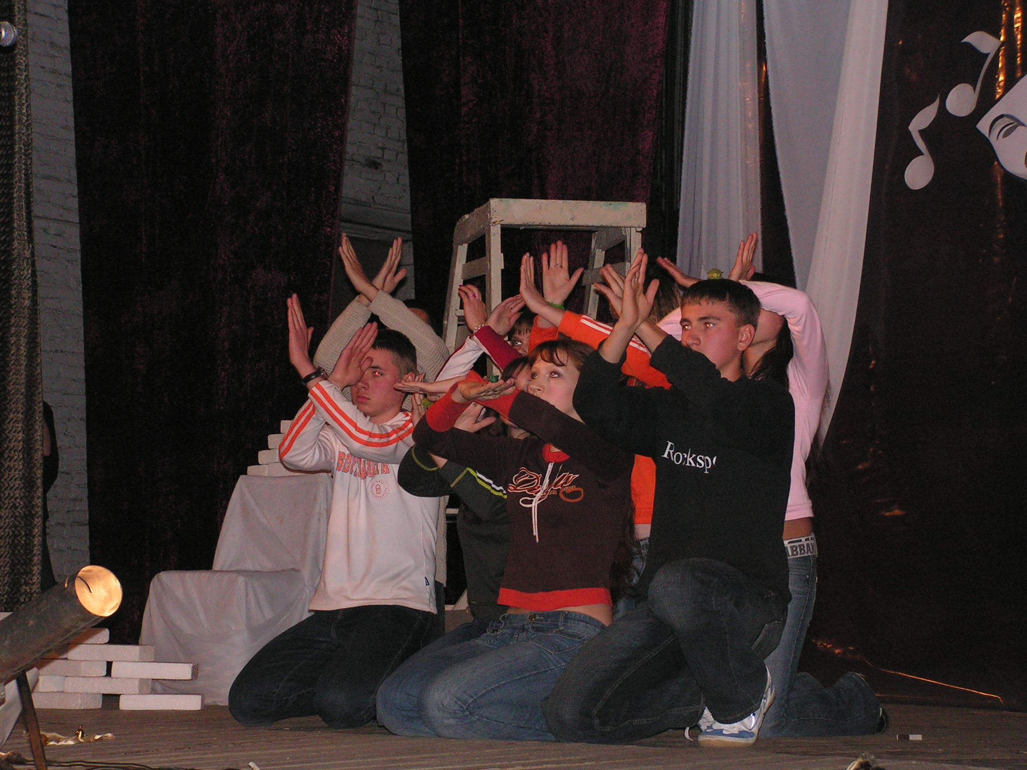
- обладатели диплома за лучшую чтецкую работу II областного конкурса малых театральных форм «Лиловый шар» 2006 года в г. Нижний Тагил (Ольга Зайцева)
- обладатели диплом II областной конкурс малых театральных форм «Лиловый шар» 2006 года г. Нижний Тагил за лучшую литературную композицию «Реквием» по А.Фадееву;
- дипломанты II областного конкурса малых театральных форм «Лиловый шар» 2006 года г. Нижний Тагил за лучшую режиссёрскую работу.
Возможность ездить на конкурсы участники театральной студии «Мы» рассматривают, как попытку учиться и знакомиться, идти в ногу со временем и стремиться к лучшему!
